Прокуратура Самарской области разъясняет: «Может ли руководитель муниципального органа быть также и представителем профсоюза?»
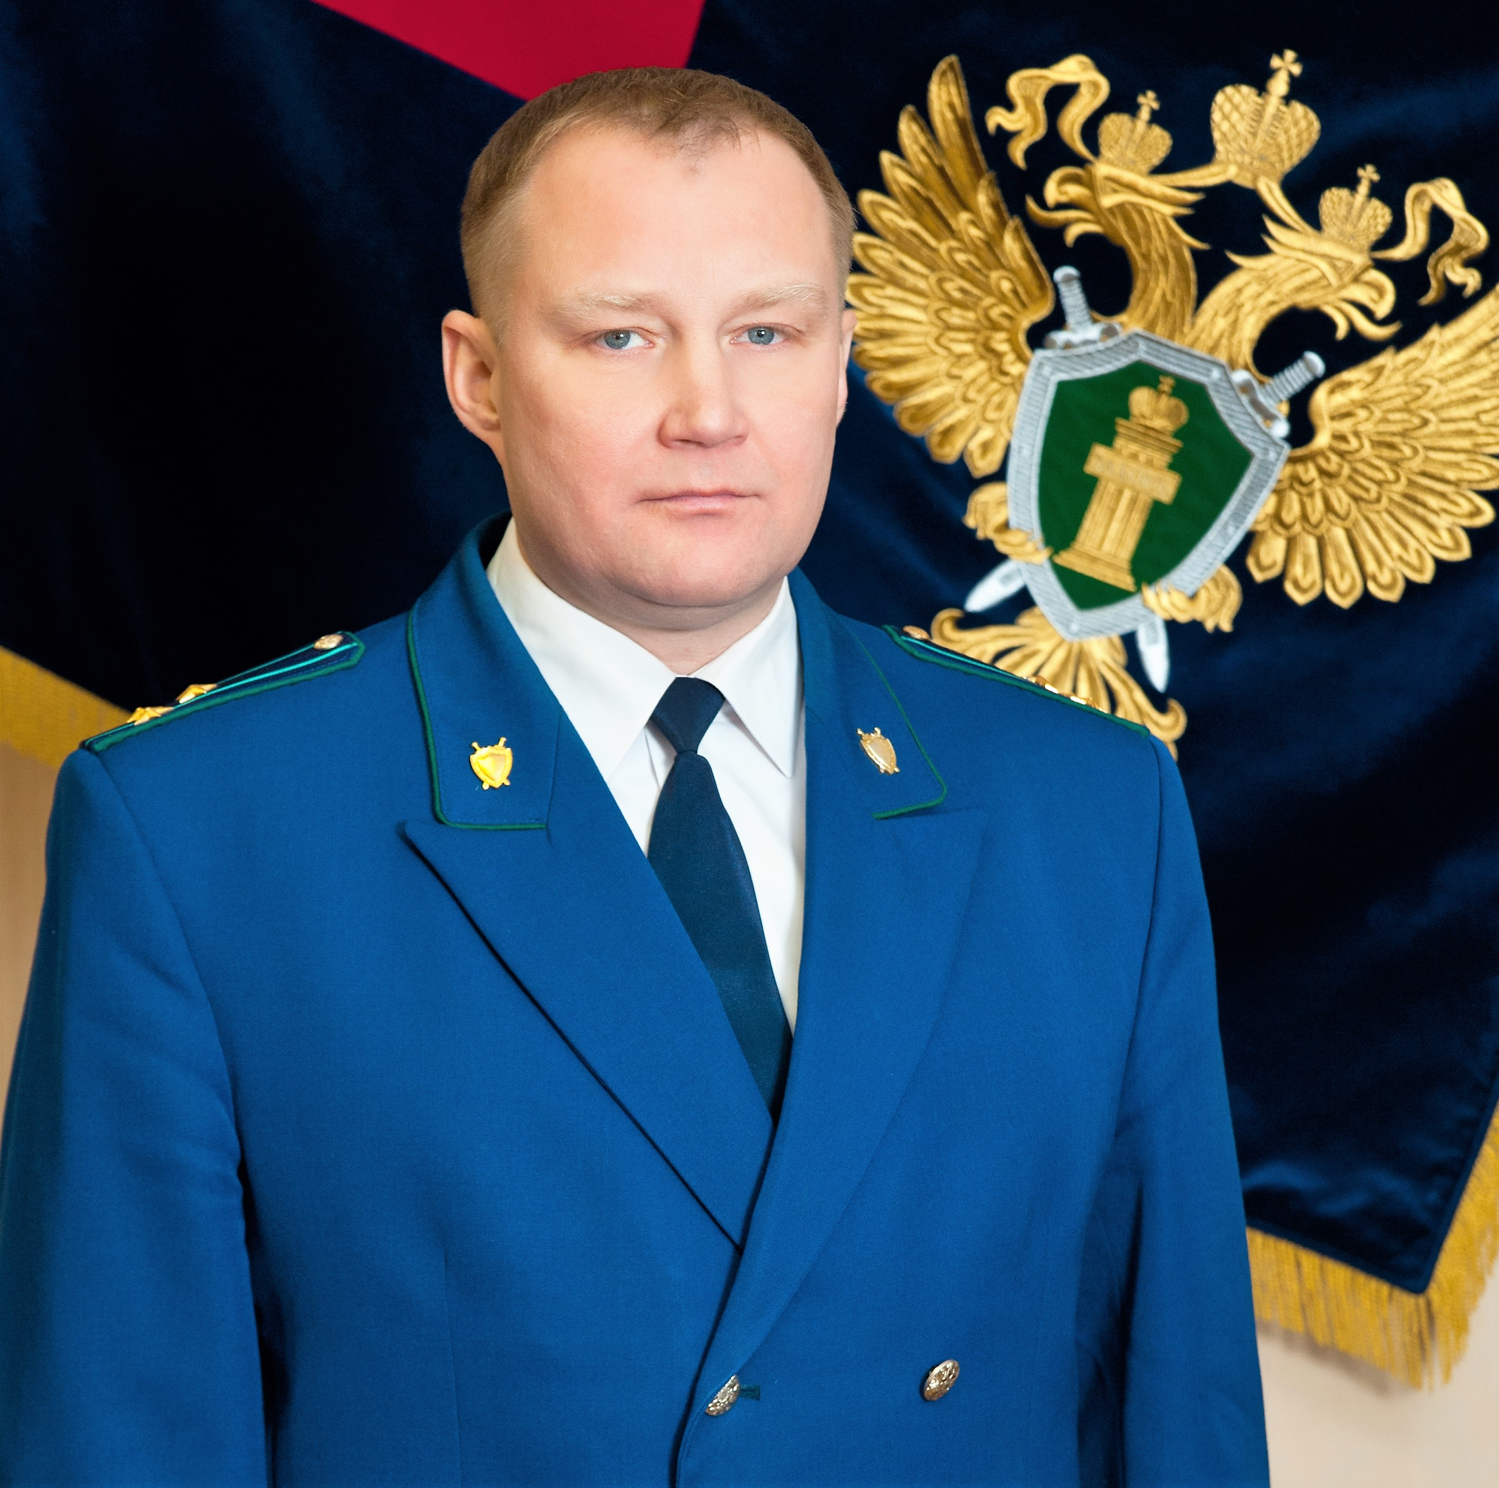
Комментирует ситуацию начальник отдела по надзору за исполнением законодательства о противодействии коррупции прокуратуры Самарской области Вадим Федорин.

Нет, не может. Напомню, что соответствующие запреты были внесены прошлой осенью в антикоррупционное законодательство. Так, запрет муниципальному служащему–руководителю возглавлять еще и профсоюз данного органа местного самоуправления предусмотрен статьей 13 Федерального закона «О муниципальной службе в Российской Федерации». Аналогичные требования распространяются и на государственного служащего. Подробности можно узнать при изучении Федерального закона от 30.10.2018 № 382-ФЗ «О внесении изменений в отдельные законодательные акты Российской Федерации».
Эти изменения направлены на исключение возникновения конфликта интересов в государственной и муниципальной службе.

20.05.2019

Подраздел: Противодействие коррупции

